Mémoire de Projet de Fin d’Etude



**Réalisé par : Encadré par :**

EL YOUBI AYMAN Mr. HARIK MOHAMMED

Année scolaire : 2015/2016

**SOMMAIRE**

|  |  |
| --- | --- |
| **Remerciement** | 3 |
| **Chapitre1 : Etat de l’art** | 4 |
| I. Introduction générale | 5 |
| II. Résumé | 5 |
| III. Analyse de l’existant | 5 |
| **1/ Introduction** | 5 |
| **2/ Présentation générale de projet** | 5 |
| **3/Etude de l’existant** | 6-7 |
| **Chapitre2 : Cahier de charge** | 8 |
| I. Architecture modulaire | 9 |
| II. Tableau descriptif de modules | 10 |
| III. Modules | 11-12-13-14-15 |
| **Chapitre 3 : Analyse et conception** | 16 |
| I. Analyse et conception | 17 |
| **1/ Introduction** | 17 |
| I. Méthodologie et conception | 17 |
| **1/ Système d’information** | 17 |
| **2/UML** | 17-18-19-20 |
| **3/ Les diagrammes** | 21-22-23-24-25-26 |
| **Chapitre 4 : Les technologies utilisées** | 27 |
| I. Les langages utilisés | 28 |
| **1.1 Html 5** | 28 |
| **2.1 CSS 3** | 28 |
| **3.1 JavaScript** | 29 |
| **4.1 PHP** | 29 |
| **5.1 MySQL** | 30 |
| **Chapitre 5 : Réalisation** | 31 |
| I. Charte graphique de l’application | 32 |
| **1/définition de la charte graphique** | 32 |
| II. Les composants applicatifs réalisés | 32 |
| **1/les interfaces** | 33-34-35-36-37 |
| **Conclusion** | 38 |
| **Bibliographie** | 39 |

***Remerciements***

*Au terme de ce travail, nous tenons à exprimer notre profonde gratitude et nos sincères remerciements à****Mr Abdeslam BENHARA****directeur général du centre* ***ECOLE*** *, qui a accepté de nous accueillir en formation au sein de son Établissement.*

*Nos profonds remerciements vont à* ***Mr. Mohammed HARIK****l’encadrant du projet qui a accepté d’encadrer nos travaux durant toute l’année*

*Pour tout le temps qu’il nous a consacré, leur  directive précieuse, et pour la qualité de leur suivi durant toute la période de notre scolarité.*

*Nous tenons aussi à remercier le personnel de ECOLE  pour leur gentillesse et leur soutien.*

*Nos remerciements vont enfin à tous ceux qui ont contribué de près ou de loin à l’élaboration de ce travail.*

**Chapitre 1**

**Etat de l’art**

1. **INTRODUCTION GENERALE :**

L'informatique joue un rôle essentiel dans l'essor de notre civilisation et notre développement technologique. Elle est toujours disponible et omniprésente dans tous les domaines de la vie: l'industrie, l'éducation, le commerce...

1. **RESUME :**

Elle s'agit d'une plateforme web qui a comme but de nouer et faciliter le contact entre un client cherche la qualité du service et un technicien qui chercheunebricole convenable avec une récompense satisfaisante.

# ANALYSE DE L’EXISTANT

# 1-Introduction:

L’étude de l’existant est une étape préalable et préliminaire à la réalisation du cahier des charges fonctionnel. Elle consiste à chercher toutes les dernières informations, découvertes, nouveautés et inventions sur un produit spécifique.

Ainsi, on citera quelques exemples des plateformes de service qui existent déjà dans le web et le marché afin d’avoir une idée et un aperçu concernant les fonctionnalités existantes pour réaliser et améliorer de notre projet.

# 2-présentation général de projet :

L’objectif de notre idée est de réaliser une plateforme web qui permet aux clients de déposer leurs demandes selon leurs désirent, en suite elle seraconsultable par les techniciens (bricoleurs) disponibles et abonnée dans le site.

# 3-Etude d’existant :

Après plusieurs recherches sur le net nous avons trouvé des sites web similaires et qui proposent des solutions un peu proches a notre site web**Bricolette**, c’est de propose à notre utilisateurs des solutions pour résoudre les problèmes de réparation de tous ses matérielles à domicile sans avoir besoin de déplacer chez les centres de réparation.

Parmi les sites web concourant à **Bricolette :**

**3-1Monsav :**

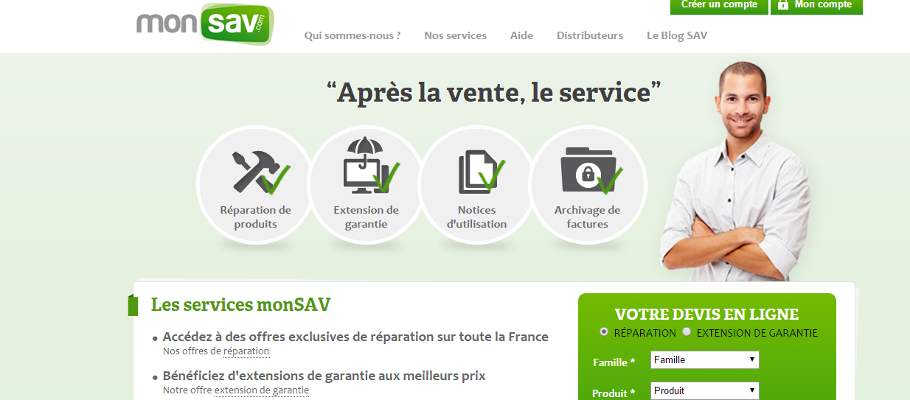

Figure1 : **Interface de l’application « Monsav »**

Est une application web française servant de « gestion des équipement repartie ». Et un Opérateur de SAV sur Internet. Leur métier consiste à sélectionner les meilleurs centresde réparation du marché, et de positionner comme tiers de confiance afin de vous garantir les meilleures offres négociées et la meilleure qualité de service.

**3-2 MrBricolage :**

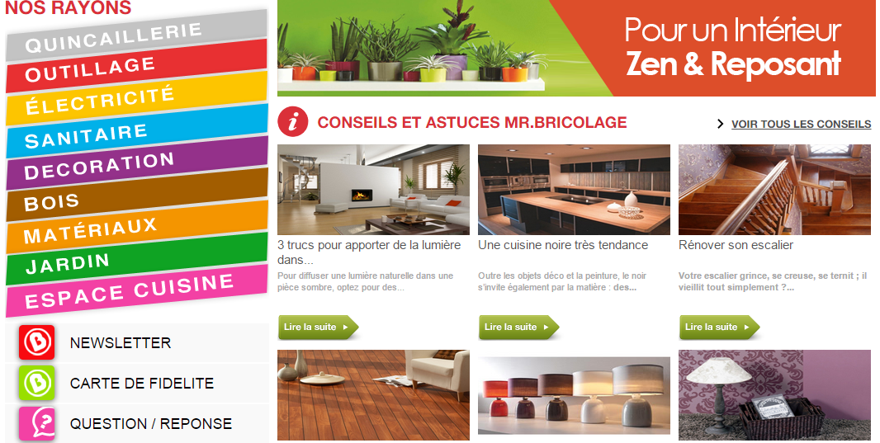

Figure2 : **Interface de l’application « Mr Bricolage »**

Est une plateforme web de bricolage dédié aux villes d’Agadir, Casablanca, Tanger, Marrakech, consiste à vendre les matériels avec les catégories ([Quincaillerie](http://www.mrbricolage.ma/20-quincaillerie), Electricité, Décoration, Bois, Jardin….) ainsi que le service après-vente.

**Chapitre 2**

**Cahier de charge**

1. **ARCHITECTURE MODULAIRE**

**Administration**

**Gestion Recherche**

**Gestion des utilisateurs**

**Inscription des Techniciens**

**Recherche Technicien**

**Modification et suppression des Techniciens**

**Bricolette**

**Inscription des Clients**

**Modification et suppression des Clients**

1. **Tableau descriptif des modules :**

|  |  |  |  |  |
| --- | --- | --- | --- | --- |
| **Reference** | **Module** | **Sous module** | | **description** |
| **MOD1** | Gestion  Des  Utilisateurs | **Référence** | **Désignation** | Ce module permet la création de comptes. (Clients, Techniciens,) |
| **SMOD1** | Gestion des Clients |
| **SMOD2** | Gestion des Techniciens |
| **MOD2** | Gestion de Recherche | **Référence** | **Désignation** | Ce module permet la gestion de recherche des techniciens selon leurs spécialités. |
| **SMOD1** | Recherche Technicien |
| **MOD3** | Administration | **Référence** | **Désignation** | Ce module permet la modification et la suppression des comptes clients et techniciens |
| **SMOD2** | Modification et suppression des Techniciens |
| **SMOD1** | Modification et suppression desclients |

1. **MODULES**

**mod1 : gestion des utlisateurs**

**Objectif du module :**

Ce module permet de gérer les différents utilisateurs de la plateforme

**Sous modules :** Gestion Clients, Gestion Techniciens et Gestion Administrateurs.

**SMOD1 : Gestion Clients**

Ce sous module permet de gérer les clients

|  |  |
| --- | --- |
| **FP1** | Créer compte client |

**Fonctionnalités :**

**Spécification des fonctions**

|  |  |
| --- | --- |
| **Créer compte client** | |
| **Condition de déclenchement** | |
| 1. | Action de l’utilisateur client sur la fonctionnalité créer son compte |
| **Eléments entrants du processus** | |
| 1. | Les données du compte |
| **Traitement du processus** | |
| 1. | Remplir le formulaire |
| 2. | Activation de l’opération |
| 3. | Contrôle et validation |
| **Eléments sortants du processus** | |
| 1. | Message : compte client crée |

**SMOD2 : Gestion Technicien**

Ce sous module permet de gérer les techniciens

|  |  |
| --- | --- |
| **FP1** | Créer compte techniciens |

**Fonctionnalités :**

**Spécification des fonctions**

|  |  |
| --- | --- |
| **Créer compte technicien** | |
| **Condition de déclenchement** | |
| 1. | Action de l’utilisateur technicien sur la fonctionnalité créer son compte |
| **Eléments entrants du processus** | |
| 1. | Les données du compte |
| **Traitement du processus** | |
| 1. | Remplir le formulaire |
| 2. | Activation de l’opération |
| 3. | Contrôle et validation |
| 4. | Notification |
| **Eléments sortants du processus** | |
| 1. | Message : compte technicien crée |

**mod2 : gestion REcherche**

**Objectif du module :**

Ce module permet de gérer la recherche des techniciens.

**Sous modules :** Recherche Offre

**SMOD1 : Recherche Technicien :**

Ce sous module permet de définir la méthodologie de recherche des offres  :

|  |  |
| --- | --- |
| **FP1** | Rechercher |

**Fonctionnalités :**

**Spécification des fonctions**

|  |  |
| --- | --- |
| **Rechercher une offre** | |
| **Condition de déclenchement** | |
| 1. | Action de l’utilisateur sur la fonctionnalité rechercher une offre par critères |
| **Eléments entrants du processus** | |
| 1. | Les données de la recherche |
| **Traitement du processus** | |
| 1. | Remplir la zone de recherche |
| 2. | Activation de l’opération |
| **Eléments sortants du processus** | |
| 1. | Message : offre disponible |
| 2. | Message : offre introuvable |

**mod3 : ADMINISTRATION**

**Objectif du module :**

Ce module permet de MODIFIER ET SUPPRIMER les comptes clients et techniciens par les administrateurs du site.

|  |  |
| --- | --- |
| **FP2** | Modification du compte client et technicien. |
| **FP3** | Suppression du compte client et technicien. |

|  |  |
| --- | --- |
| **Modifier compte technicien** | |
| **Condition de déclenchement** | |
| 1. | Action de l’administrateur sur la fonctionnalité Modifier |
| **Eléments entrants du processus** | |
| 1. | Les données du compte |
| **Traitement du processus** | |
| 1. | Remplir le formulaire |
| 2. | Activation de l’opération |
| 3. | Contrôle et validation |
| 4. | Mise à jour des données du compte |
| 5. | Notification |
| **Eléments sortants du processus** | |
| 1. | Message : compte modifié |

|  |  |
| --- | --- |
| **Supprimer comptes client ou technicien** | |
| **Condition de déclenchement** | |
| 1. | Action de l’administrateur sur la fonctionnalité suppression |
| **Eléments entrants du processus** | |
| 1. | Choix du compte |
| **Traitement du processus** | |
| 1. | Activation de l’opération |
| 2. | Message de confirmation |
| 3. | Validation de l’opération |
| 4. | Notification |
| **Eléments sortants du processus** | |
| 1. | Compte supprimé |

**Chapitre 3**

**Analyse et conception**

## I. Analyse et conception :

## 1. Introduction :

Dans ce chapitre, nous essayerons de définir les solutions répondants au cahier des charges qu’on vient de détailler.

II-Méthodologieet conception :

La conception d'un système d'information n'est pas évidente car il faut réfléchir à l'ensemble de l'organisation que l'on doit mettre en place. La phase de conception nécessite des méthodes permettant de mettre en place un modèle sur lequel on va s'appuyer.

## **1. Systèmes d'information :**

L’analyse consiste à créer une représentation virtuelle d'une réalité de telle façon à faire ressortir les points auxquels on s'intéresse. Ce type de méthode est appelé analyse.

## **2. Uml :**

UML (en anglais UnifiedModelingLanguage ou « langage de modélisation unifié ») est un langage de modélisation graphique à base de pictogrammes. Il est apparu dans le monde du génie logiciel, dans le cadre de la «conception orientée objet». Couramment utilisé dans les projets logiciels, il peut être appliqué à toutes sortes de systèmes ne se limitant pas au domaine informatique.

UML est l'accomplissement de la fusion de précédents langages de modélisation objet :

Booch, OMT, OOSE. Principalement issu des travaux de GradyBooch, James Rumbaugh et IvarJackobson, UML est à présent un standard défini par l'Objet Management Group (OMG). La dernière version diffusée par l'OMG est UML 2.3 depuis mai 2010.

[UML est avant tout un support de communication performant, qui facilite la représentation et la compréhension de solutions objet :

• Sa notation graphique permet d'exprimer visuellement une solution objet, ce qui facilite la comparaison et l'évaluation de solutions.

• L'aspect formel de sa notation, limite les ambiguïtés et les incompréhensions.

• Son indépendance par rapport aux langages de programmation, aux domaines d'application et aux processus, en font un langage universel.

Petit aparté :

La notation graphique d'UML n'est que le support du langage. La véritable force d'UML, c'est qu'il repose sur un méta modèle.

En d'autres termes : la puissance et l'intérêt d'UML, c'est qu'il normalise sémantique des concepts qu'il véhicule !

Qu'une association d'héritage entre deux classes soit représentée par une flèche terminée par un triangle ou un cercle, n'a que peu d'importance par rapport au sens que cela donne à votre modèle. La notation graphique est essentiellement guidée par des considérations esthétiques, même si elle a été pensée dans ses moindres détails.

Par contre, utiliser une relation d'héritage, reflète l'intention de donner à votre modèle un sens particulier. Un "bon" langage de modélisation doit permettre à n'importe qui de déchiffrer cette intention de manière non équivoque ! Il est donc primordial de s'accorder sur la sémantique des éléments de modélisation, bien avant de s'intéresser à la manière de les représenter.

Le méta modèle UML apporte une solution à ce problème fondamental.

UML est donc bien plus qu'un simple outil qui permet de "dessiner" des représentations mentales... Il permet de parler un langage commun, normalisé mais accessible, car visuel. Il représente un juste milieu entre langage mathématique et naturel, pas trop complexe mais suffisamment rigoureux, car basé sur un métamodèle.

UML comme cadre d'une analyse objet:

Une autre caractéristique importante d'UML, est qu'il cadre l'analyse. UML permet de représenter un système selon différentes vuescomplémentaires : les diagrammes. Un diagramme UML est une représentation graphique, qui s'intéresse à un aspect précis du modèle ; c'est une perspective du modèle.

Chaque type de diagramme UML possède une structure (les types des éléments de modélisation qui le composent sont prédéfinis) et véhicule une sémantique précise (il offre toujours la même vue d'un système).

Combinés, les différents types de diagrammes UML offrent une vue complète des aspects statiques et dynamiques d'un système. Les diagrammes permettent donc d'inspecter un modèle selon différentes perspectives et guident l'utilisation des éléments de modélisation (les concepts objet), car ils possèdent une structure.

Une caractéristique importante des diagrammes UML, est qu'ils supportent l'abstraction.

Cela permet de mieux contrôler la complexité dans l'expression et l'élaboration des solutions objet.

UML opte en effet pour l'élaboration des modèles, plutôt que pour une approche qui impose une barrière stricte entre analyse et conception. Les modèles d'analyse et de conception ne diffèrent que par leur niveau de détail, il n'y a pas de différence dans les concepts utilisés.

UML n'introduit pas d'éléments de modélisation propres à une activité (analyse, conception...) ; le langage reste le même à tous les niveaux d'abstraction.

Cette approche simplificatrice facilite le passage entre les niveaux d'abstraction. L'élaboration encourage une approche non linéaire, les "retours en arrière" entre niveaux d'abstraction différents sont facilités et la traçabilité entre modèles de niveaux différents est assurée par l'unicité du langage.

UML favorise donc le prototypage, et c'est là une de ses forces. En effet, modéliser une application n'est pas une activité linéaire. Il s'agit d'une tâche très complexe, qui nécessite une approche itérative, car il est plus efficace de construire et valider par étapes, ce qui est difficile à cerner et maîtriser.

UML permet donc non seulement de représenter et de manipuler les concepts objet, il sous-entend une démarche d'analyse qui permet de concevoir une solution objet de manière itérative, grâce aux diagrammes, qui supportent l'abstraction.

Comme UML n'impose pas de méthode de travail particulière, il peut être intégré à n'importe quel processus de développement logiciel de manière transparente. UML est une sorte de boîte à outils, qui permet d'améliorer progressivement vos méthodes de travail, tout en préservant vos modes de fonctionnement.

Intégrer UML par étapes dans un processus, de manière pragmatique, est tout à fait possible.

La faculté d'UML de se fondre dans le processus courant, tout en véhiculant une démarche méthodologique, facilite son intégration et limite de nombreux risques (rejet des utilisateurs, coûts...)

**3. Les diagrammes :**



Figure3 : **Digramme de cas d’utilisation(Client)**

* **Description textuelle du cas d’utilisation.**

|  |  |
| --- | --- |
|  | Client. |
| Acteurs Principales | Client. |
| Parties Prenantes | Système |
| Objectifs | * Inscription. * Recherche d’un technicien. * Demande la mise à jour de son compte (modification ou suppression) par l’administration. |
| Pré-conditions | * Authentification. |
| Déclencheurs | L’action de client sur les boutons qui déclenchent les fonctions (Inscription –Chercher un technicien). |
| Scénario nominal | Le cas d’utilisation commence lorsque le client sélectionne la fonction authentifier pour accéder à la plateforme puis pour s’inscrire. |
| Scénario alternatif | * le client peut demander la mise à jour de son compte. * le client peut chercher un technicien. |



Figure 4 : **Digramme de cas d’utilisation(Technicien)**

* **Description textuelle du cas d’utilisation.**

|  |  |
| --- | --- |
|  | Technicien. |
| Acteurs Principales | Technicien. |
| Parties Prenantes | Système |
| Objectifs | * Inscription. * Recherche d’un Client. * Demande la mise à jour de son compte (modification ou suppression) par l’administration. |
| Pré-conditions | * Authentification. |
| Déclencheurs | L’action de client sur les boutons qui déclenchent les fonctions (Inscription –Chercher un Client). |
| Scénario nominal | Le cas d’utilisation commence lorsque le client sélectionne la fonction authentifier pour accéder à la plateforme puis pour s’inscrire. |
| Scénario alternatif | le client peut demander la mise à jour de son compte.  le client peut chercher un technicien. |



Figure 5 : **Digramme de cas d’utilisation(Administrateur)**

* **Description textuelle du cas d’utilisation.**

|  |  |
| --- | --- |
|  | Administrateur |
| Acteurs Principales | Administrateur. |
| Parties Prenantes | Système. |
| Objectifs | * Modification des comptes utilisateurs (client ou technicien). * Suppression des comptes utilisateurs (client ou technicien). |
| Pré-conditions | * Authentification. |
| Scénario nominal | Le cas d’utilisation commence lorsque l’administrateur sélectionne la fonction authentifier pour accéder à la plateforme puis pour modifier ou supprimer un compte utilisateur (client ou technicien). |
| Scénario alternatif | * l’administrateur peut modifierun compte utilisateurs (client ou technicien). * l’administrateur peut supprimer un compte utilisateurs (client ou technicien). * l’administrateur peut ajouter des spécialités pour les techniciens. |
| Post-conditions | Le système affiche sur le site les offres qui ont stocké dans la base de données par catégorie. |

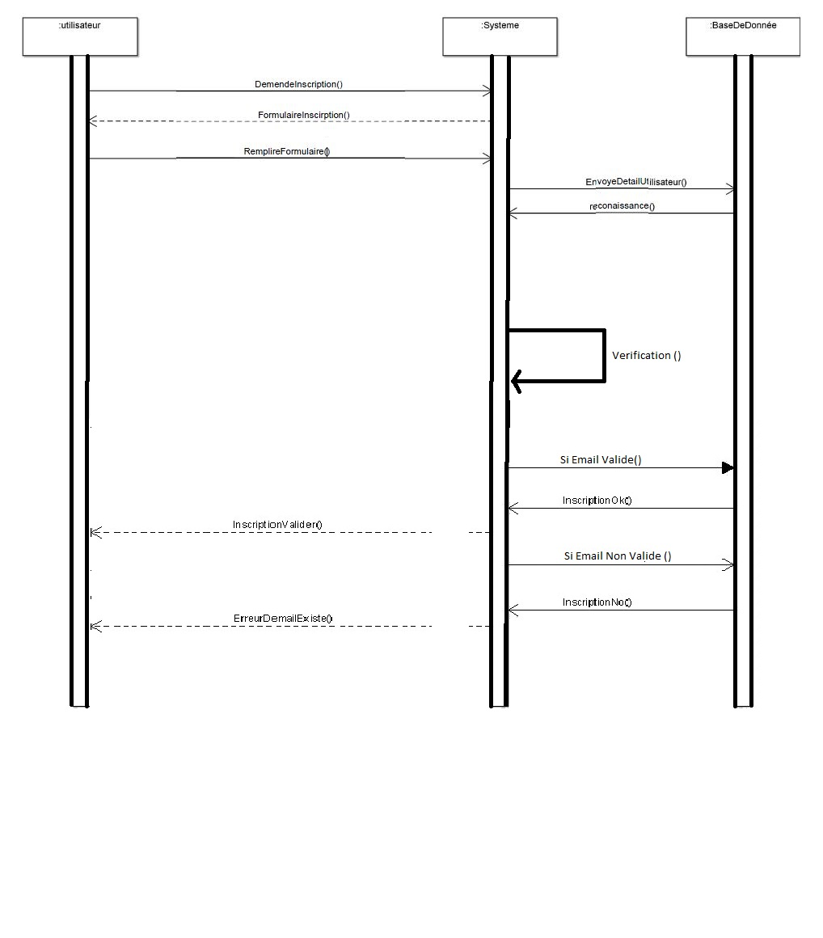

Figure 7 : **Digramme d’Inscription**

**Chapitre 4**

**Les technologies utilisés**

## Les Langages utilisés :

1-1 Html5 :

**Le HTML5 est un langage de base pour la création de site internet, il sert à structurer vote document**. D’autre langage peuvent s’ajouter lors de la conception, mais tous les sites web contiennent du HTML. HTML5 désignant la version du langage HTML.



Figure 16 : **HTML 5**

2-1 Css3 :

Le CSS est un langage informatique utilisé sur l'internet pour mettre en forme les fichiers [HTML](http://glossaire.infowebmaster.fr/html/) ou [XML](http://glossaire.infowebmaster.fr/xml/). Ainsi, les feuilles de style, aussi appelé les fichiers CSS, comprennent du code qui permet de gérer le design d'une page en [HTML](http://glossaire.infowebmaster.fr/html/).



Figure 17 : **CSS 3**

3-1 Javascript:

JavaScript est un [langage de programmation](https://fr.wikipedia.org/wiki/Langage_de_programmation) de [scripts](https://fr.wikipedia.org/wiki/Langage_de_script) principalement employé dans les [pages web](https://fr.wikipedia.org/wiki/Pages_web) interactives .C’est un langage [orienté objet](https://fr.wikipedia.org/wiki/Programmation_orient%C3%A9e_objet) à [prototype](https://fr.wikipedia.org/wiki/Programmation_orient%C3%A9e_prototype), c’est-à-dire que les bases du langage et ses principales interfaces sont fournies par des [objets](https://fr.wikipedia.org/wiki/Objet_%28informatique%29) qui ne sont pas des [instances](https://fr.wikipedia.org/wiki/Instance_%28programmation%29) de [classes](https://fr.wikipedia.org/wiki/Classe_%28informatique%29), mais qui sont chacun équipés de [constructeurs](https://fr.wikipedia.org/wiki/Constructeur_%28programmation_informatique%29) permettant de créer leurs propriétés.



Figure 18 : **JAVASCRIPT**

4-1 php:

Le PHP est un langage informatique utilisé sur l'internet. Le terme PHP est un acronyme récursif de "PHP: HypertextPreprocessor". Ce langage est principalement utilisé pour produire un site web dynamique. Il est courant que ce langage soit associé à une base de données, tel que MySQL.



Figure 19 : **PHP**

5-1 php:

MySQL est un serveur de bases de données relationnelles Open Source. Un serveur de bases de données stocke les données dans des tables séparées plutôt que de tout rassembler dans une seule table.



Figure 20 : **MYSQL**

**Chapitre 5**

**Réalisation**

# I.CHARTE GRAPHIQUE DE L'APPLICATION :

## 1. DEFINITION DE LA CHARTE GRAPHIQUE :

La charte graphique est l'apparence de l’application, c'est la description de tous les éléments graphiques communs à toute l’application (en tête et pied de page, organisation et structure des menus, des onglets, couleurs utilisées, images à insérer, police des caractères…)

La description préalable de la charte graphique permet d’avoir une cohérence dans l'ensemble de l'habillage graphique et visuel de l’application. C’est tout simplement le thème de l’application.

**II.LES COMPOSANTES APPLICATIVES REALISEES :**

Voici l’enchaînement des interfaces notre application accompagnées par leurs scénarios descriptifs :

1. **Interfaces :**



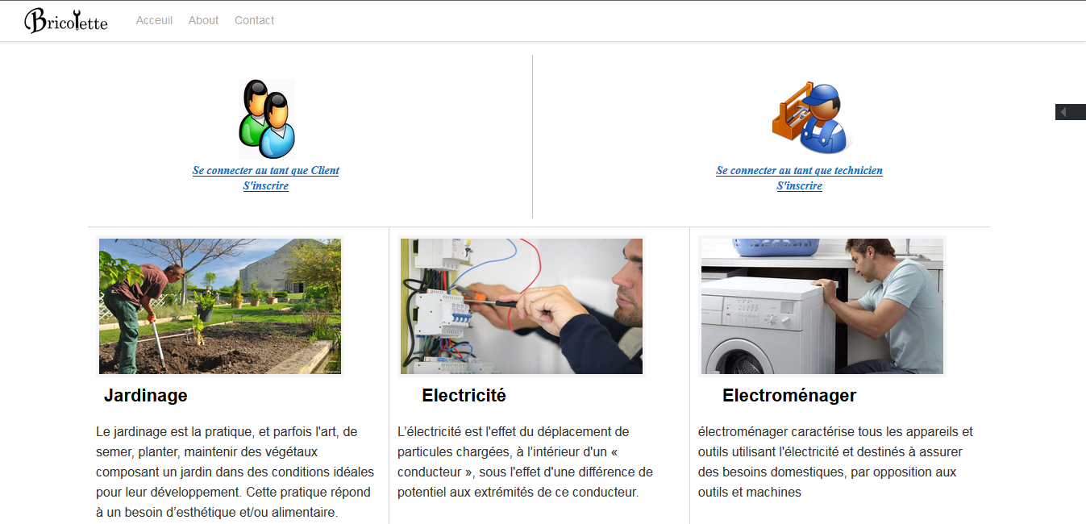

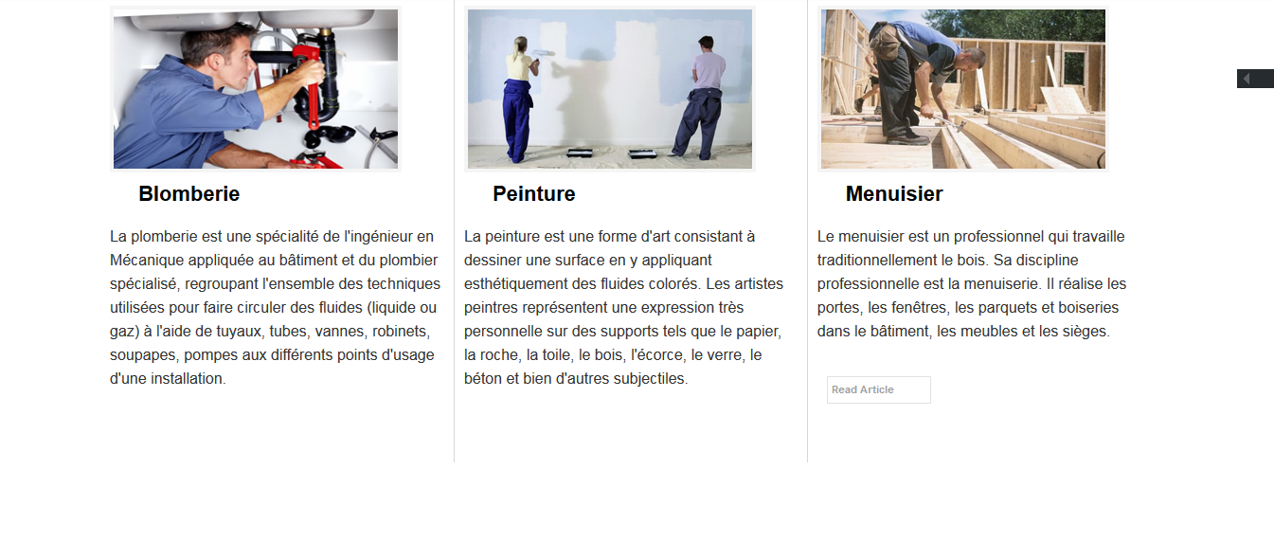

Figure 21 : **Page d’accueil**

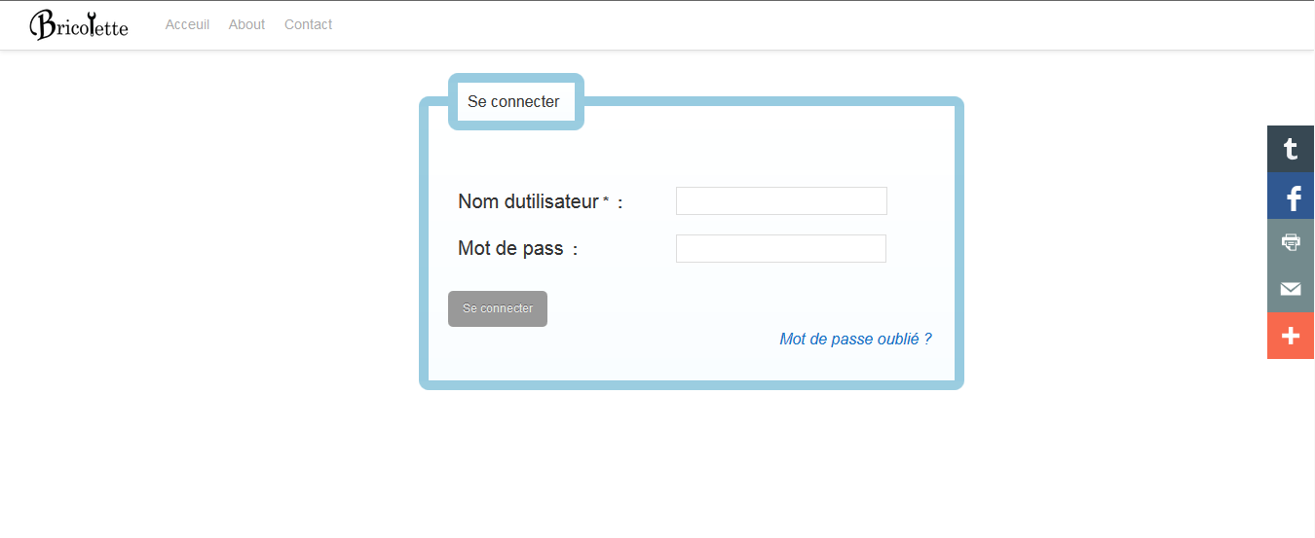

Figure 22 : **Login administrateur, client et technicien.**

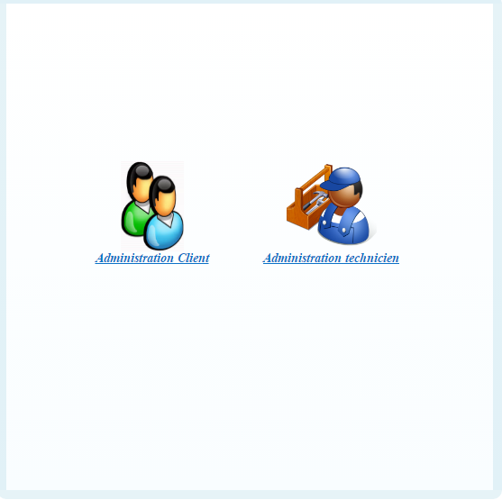

Figure 23 : **Menu administration**

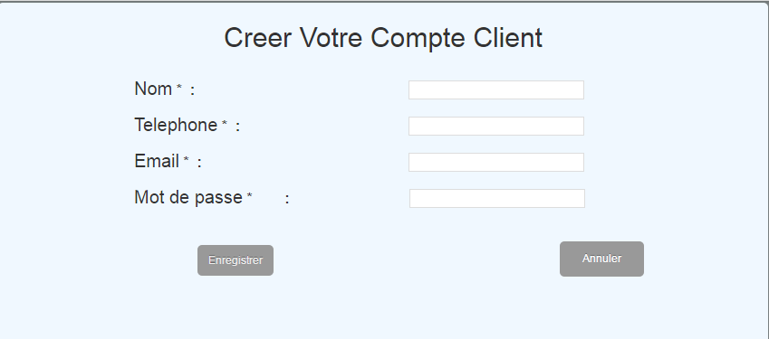

Figure 24 : **Inscription client**

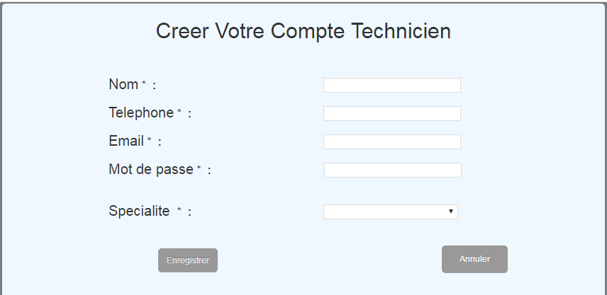

Figure 25 : **Inscription technicien**

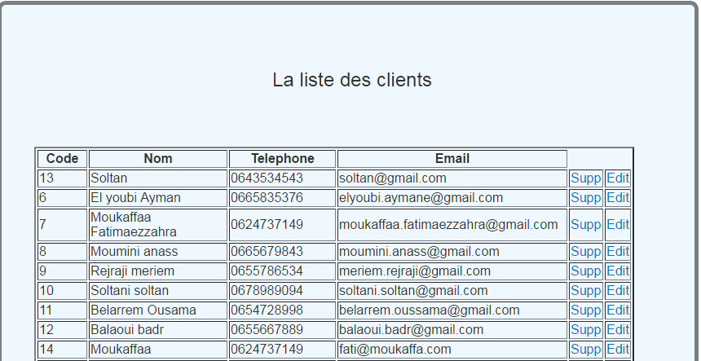

Figure 26 : **Administration Client**

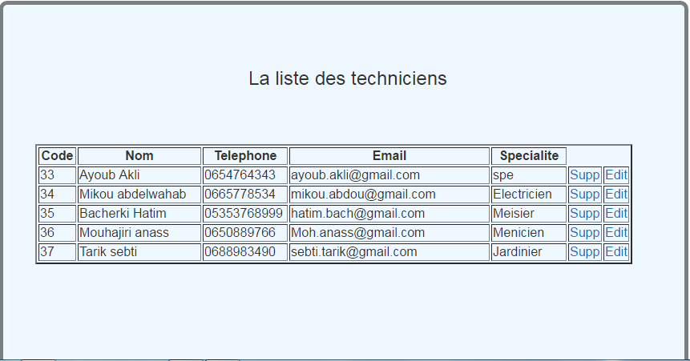

Figure 27 : **Administration technicien**

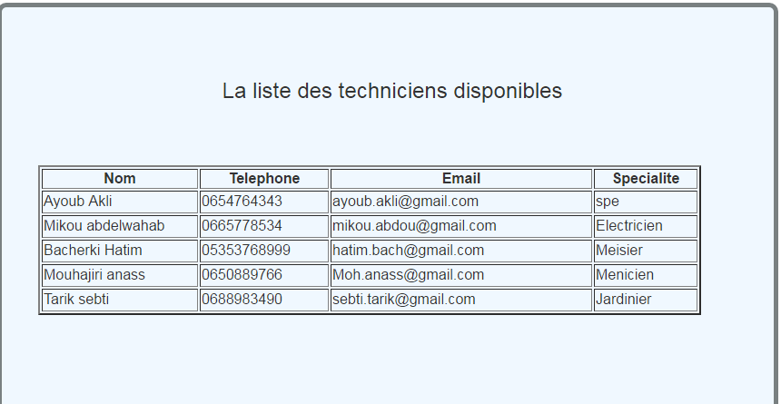

Figure 28: **Recherche technicien**

**Conclusion :**

Ce projet nous a permis d’approfondir nos connaissances théoriques, acquises tous le long de notre formation, par la pratique des nouvelles technologies, ainsi que Notre objectif était de répondre a grande partie des fonctionnalités requises.

* Perspectives :
  + Développement d’une application mobile.
  + Facilité l’accès au utilisateur d’intégré le payement en ligne.
  + Rajouté un system de notification pour les clients et les techniciens.

**Bibliographie :**

**DIAGRAMMES :**

[**https://www.draw.io/**](https://www.draw.io/)

**DEFINITIONS :**

[**http://uml.free.fr/**](http://uml.free.fr/)

[**https://fr.wikipedia.org/wiki/**](https://fr.wikipedia.org/wiki/)

[**https://openclassrooms.com**](https://openclassrooms.com)

**BASE DE DONNES :**

[**http://sql.sh/cours/**](http://sql.sh/cours/)

**REALISATION (CODE) :**

[**http://forums.mediabox.fr/**](http://forums.mediabox.fr/)

[**https://openclassrooms.com**](https://openclassrooms.com)

[**http://php.net/manual/fr/book.mysql.php**](http://php.net/manual/fr/book.mysql.php)